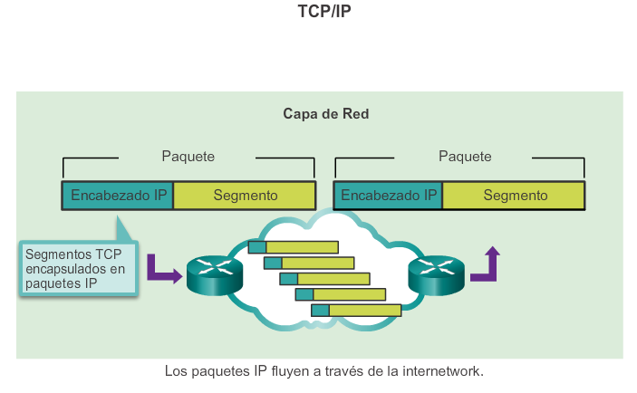

La capa de RED

Es la capa más importante.

Entrega paquetes de extremo a extremo a través de Internet desde el origen hasta el destino.

Un paquete describe lo que son los datos, hacia dónde van y de dónde vienen.

Los paquetes de capa de red se llaman datagramas. Consisten en algunos datos y un encabezado que contiene las direcciones "Para" y "De". Este es el llamado encabezado IP, prefijo de un paquete IP que contiene información sobre:

- la versión IP,
- la longitud del paquete,
- las direcciones IP de origen y destino, etc.

Consta de los siguientes campos:
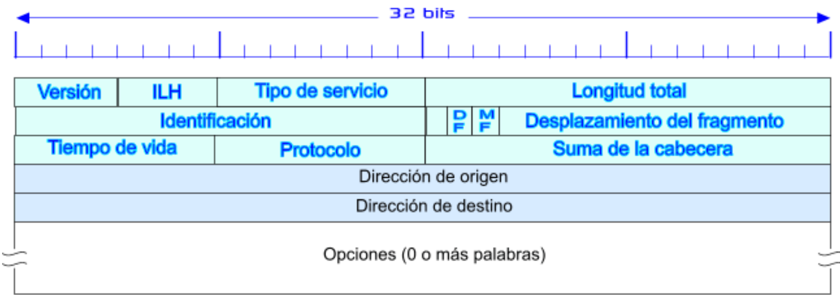
• Versión (4 bits) - la versión del protocolo IP. Para IPv4, este campo tiene un valor de 4.
• ILH Longitud del encabezado (4 bits) - la longitud del encabezado en palabras de 32 bits.
• Prioridad y Tipo de servicio (8 bits) - especifica cómo debe manejarse el datagrama.
• Longitud total (16 bits) - la longitud de todo el paquete (encabezado + datos).
• Identificación (16 bits) - utilizado para diferenciar paquetes fragmentados de diferentes datagramas.
• DF MF Banderas (3 bits) - utilizadas para controlar o identificar fragmentos.
• Desplazamiento del fragmento (13 bits) - usado para fragmentación y montaje si el paquete es demasiado grande para un marco.
• Tiempo de vida (8 bits) - Si el paquete no llega a su destino antes de que expire el TTL, se descarta.
• Protocolo (8 bits) - Protocolo utilizado en la porción de datos del datagrama IP. Por ejemplo, TCP (6) o UDP (17).
• Suma de Comprobación (16 bits) - Si el router calcula una suma de verificación diferente, el paquete se descarta.
• Dirección IP de origen (32 bits) - la dirección IP del host que envió el paquete.
• Dirección IP de destino (32 bits) - la dirección IP del host que debe recibir el paquete.
• Opciones (hasta 32 bits) - utilizado para pruebas de red, depuración, seguridad y más. Este campo suele estar vacío.

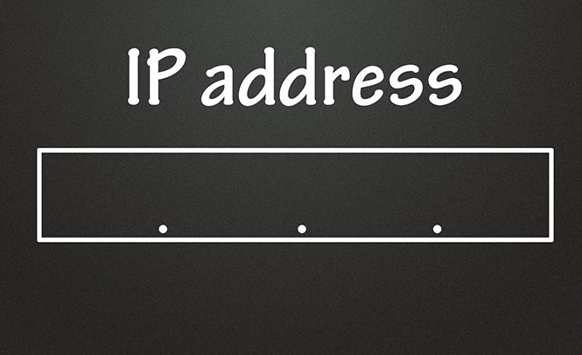
Dirección IP

- número de 32 bits asignado a cada host de una red, que se dividen en dos partes: la parte de red y la parte de host.
- software o dirección lógica no una dirección de hardware en un NIC como son las direcciones MAC.

Cada dispositivo que desee comunicarse con otros dispositivos en una red TCP/IP necesita tener una dirección IP configurada.
p.e. para acceder a Internet, tu computadora necesitará tener una dirección IP asignada (generalmente obtenida por su enrutador de su ISP ≡ Proveedor de Servicios de Internet)

Se representa generalmente en notación punto-decimal, que consiste en números de cuatro decimales separados por períodos (e.g. 192.168.0.1).

La primera parte de la dirección -  suele representar una red en la que se encuentra el dispositivo  (p.e. 192.168.0.0) | La última parte de la dirección -  identifica el dispositivo host  (p.e. 192.168.0.1)

Se puede configurar manualmente o se puede obtener desde un servidor DHCP de la red.

Para averiguar su dirección IP en …

- Windows: abra el símbolo del sistema y escriba el comando ipconfig. Verá un campo llamado Dirección IPv4.
- Linux: use el comando ifconfig. El campo inet addr muestra una dirección IP.

En una red típica, el router utiliza:

- una dirección IP pública para identificar al dispositivo frente al resto de Internet y así garantizar que los correos electrónicos, los sitios web, el contenido en streaming y otros datos lleguen correctamente. Es única a nivel mundial.
- una dirección IP privada exclusiva para identificar a cada dispositivo dentro de esa red y así poder enviar datos al dispositivo concreto que los solicita. No es única a nivel mundial.

Los dispositivos en la misma red utilizan direcciones IP privadas para comunicarse directamente.

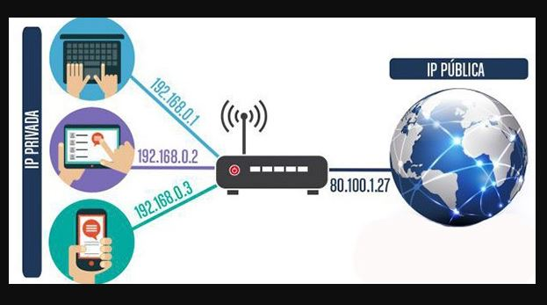

Direcciones IP privadas

El concepto de direccionamiento IP privado se desarrolló para abordar el problema del agotamiento de la dirección IP.

Las direcciones IP privadas se pueden utilizar en la red privada de cualquier organización en el mundo y no son únicas a nivel mundial, esto es, dos organizaciones pueden usar direcciones IP privadas del mismo rango.

Los enrutadores de Internet están configurados para descartar cualquier paquete proveniente de los rangos de direcciones IP privadas, por lo que estas direcciones no son enrutables en Internet. Hay tres rangos de direcciones que se pueden utilizar en una red privada:

- 10.0.0.0 – 10.255.255.255 | - 172.16.0.0 – 172.31.255.255 | - 192.168.0.0 – 192.168.255.255

Para acceder a Internet, las organizaciones pueden utilizar una tecnología llamada Network Address Translation (NAT), proceso de intercambio entre las direcciones IP pública y privada que tiene lugar cuando se utiliza Internet, ya que envía y recibe datos a través de la dirección IP pública y, a continuación, el router pasa ese tráfico a su dispositivo empleando la dirección IP privada.

Las direcciones IP públicas también tienen rangos y se corresponden a aquellos que quedan excluidos de los rangos para las IP privadas. De manera que hay tres rangos de direcciones de la IP públicas:

- 10.0.0.0 – 126.255.255.255 | - 128.0.0.0 – 191.255.255.255 | - 192.0.0.0 – 223.255.255.255

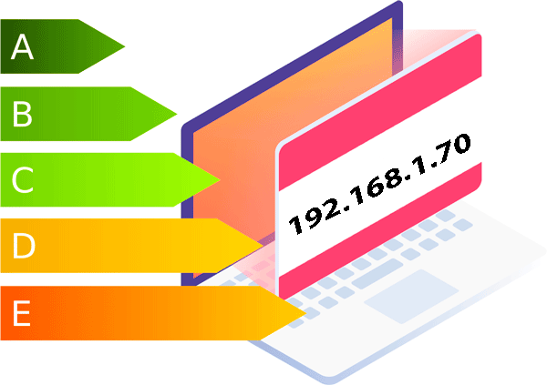
Clases de direcciones IP

Las direcciones IP se dividen en cinco clases que se identifican por el valor del primer octeto (el primer número decimal).

El sistema de clases de direcciones IP se desarrolló para la asignación de direcciones IP de Internet.

Las clases de direcciones IP creadas se basan en el tamaño de la red.

CLASE | RANGO | IP de ejemplo | Para …
A | 0 – 127 | 10.50.13.40 | redes grandes con muchos dispositivos
B | 128 – 191 | 130.5.4.77 | redes de tamaño medio
C | 192 – 223 | 192.168.5.10 | redes pequeñas con pequeño número de hosts
D | 224 – 239 | 224.0.0.5 | direcciones de multidifusión
E | 240 – 255 | 241.0.0.1 | Experimental

Direcciones reservadas (utilizadas para fines especiales):

- 0.0.0.0/8 - utilizado para comunicarse con la red en la que se encuentra el dispositivo.
- 127.0.0.0/8 - direcciones loopback.
- 169.254.0.0/16 - direcciones de enlace local (APIPA).

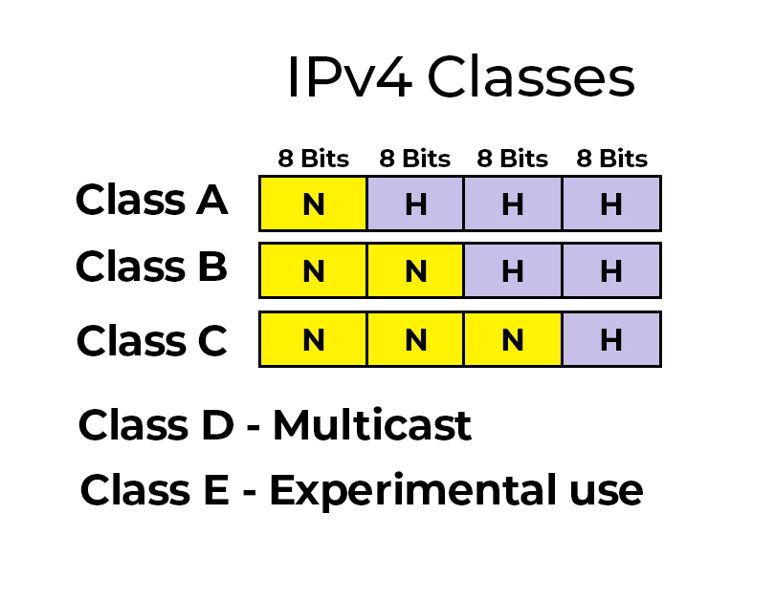
Los 32 bits se dividen en:

PARTE | Para identificar...
bits de red | una red en particular
bits de host | un host en la red

Clase | Bits que representan la parte de …
Clase | RED | HOST
A | 8  (el 1er decimal) | 24  (los restantes)
B | 16  (el 1er y 2º decimal) | 16  (los restantes)
C | 24  (el 1er, 2º y 3er decimal) | 8  (el último)

p.e. considere las siguientes direcciones IP:

10.50.120.7 - es una dirección de Clase A, porque el primer número (10) representa la parte de red, mientras que el resto de la dirección representa la parte de host (50.120.7).

Esto significa que, para que los dispositivos estén en la misma red, el primer número de sus direcciones IP debe ser el mismo para ambos dispositivos.

En este caso:

- un dispositivo con la dirección IP 10.47.8.4 está en la misma red que el dispositivo con la dirección IP mencionada anteriormente.
- un dispositivo con la dirección IP 11.5.4.3 no está en la misma red, porque el primer número de su dirección IP es diferente.

Tipos de direcciones IP:

Las direcciones IP se dividen en tres tipos, según sus características operativas:
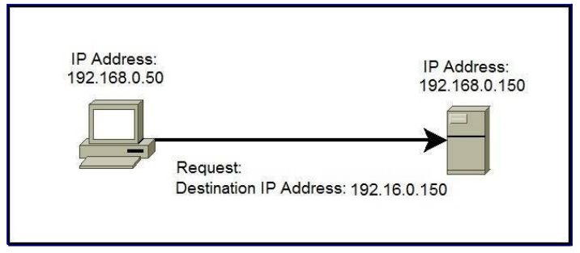
- Direcciones IP Unicast.

Dirección de una sola interfaz.

Se utilizan para la comunicación uno a uno, esto es, para dirigir paquetes a un host específico.

En la imagen, el host quiere comunicarse con el servidor, para ello utiliza la dirección IP del servidor (192.168.0.150).

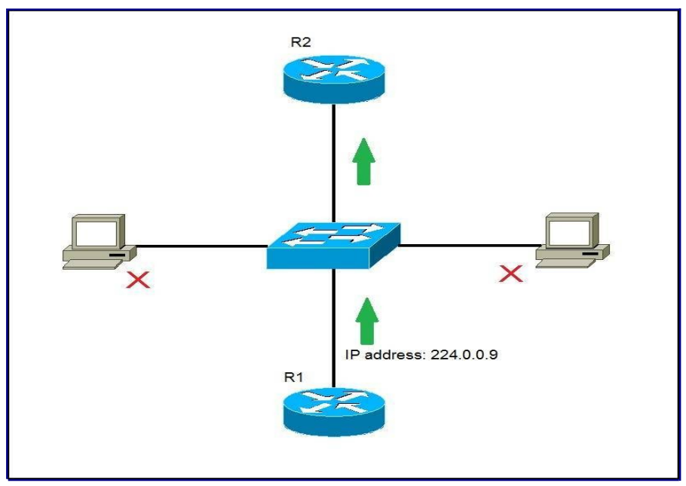
- Direcciones IP Multicast.

Se utiliza para la comunicación de uno a muchos, esto es, los enrutadores envían copias del paquete a cada interfaz que tiene hosts suscritos a esa dirección IP Multicast.

Solo los hosts que necesitan recibir el mensaje procesarán los paquetes, mientras que todos los otros hosts de la LAN los desactivarán.

En la imagen, R1 ha enviado un paquete RIPv2 Multicast destinado a 224.0.0.9, esto es, solo los enrutadores de la red deben leerlo. R2 recibirá el paquete y lo leerá. Todos los otros hosts en la LAN lo descartarán.

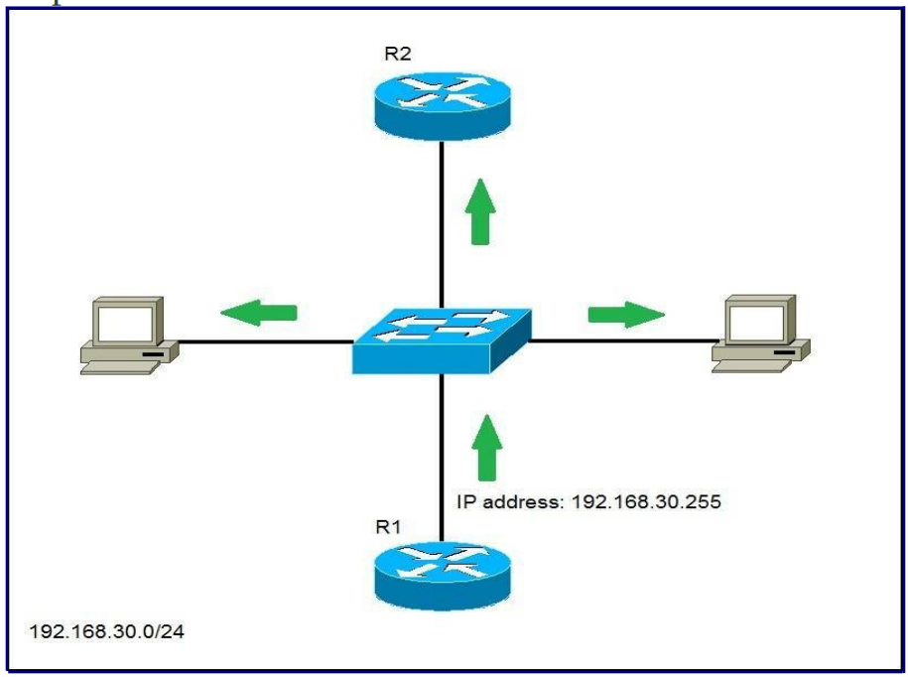
- Direcciones IP Broadcast.

Se utiliza para la comunicación uno a todos, esto es, para enviar datos a todos los destinos posibles en el dominio broadcast.

La dirección de transmisión de una red tiene todos los bits de host activados.

En la imagen, R1 ha enviado un paquete de difusión a la dirección IP Broadcast 192.168.30.255. Todos los hosts en el mismo dominio de difusión recibirán y procesarán el paquete.

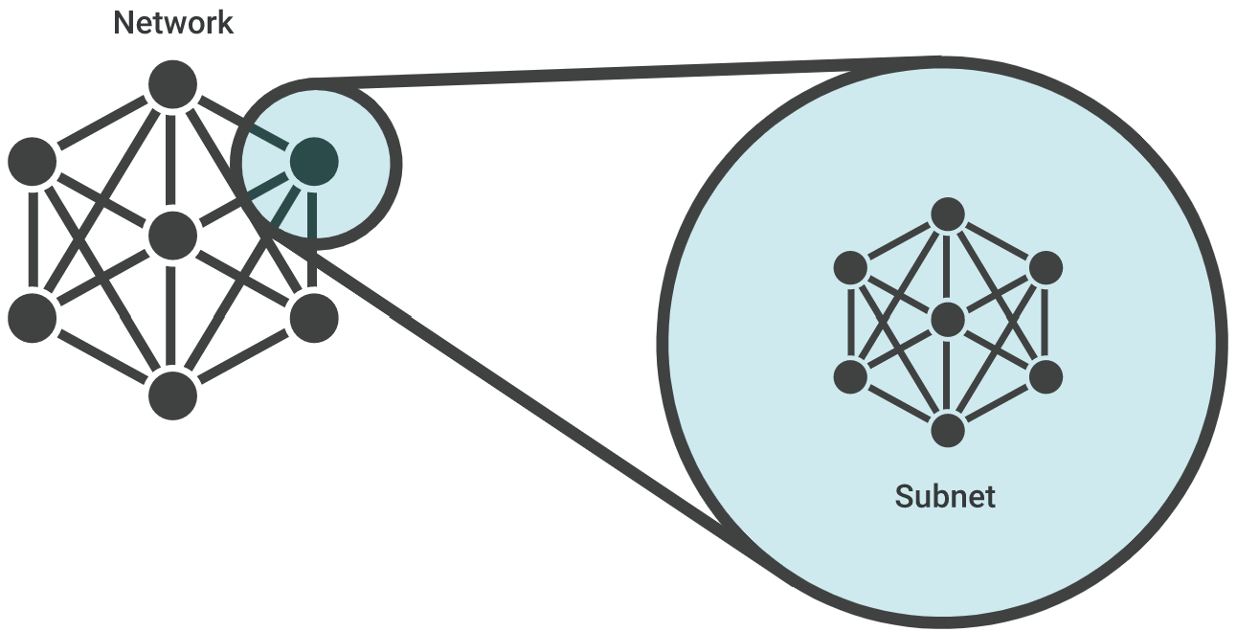
Subnetting

El subnetting es la práctica de dividir una red en dos o más redes más pequeñas.

Ventajas:

- aumenta la eficiencia de enrutamiento.
- mejora la seguridad de la red.
- reduce el tamaño del dominio de difusión.

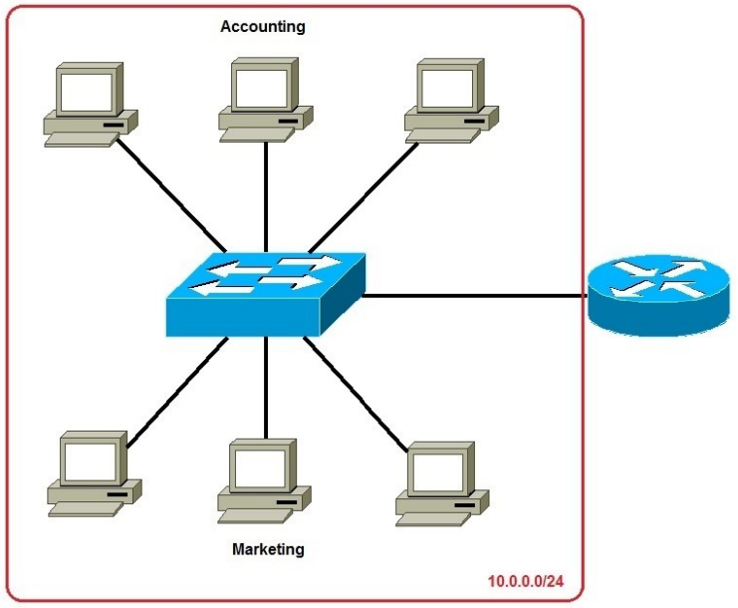
Considere el ejemplo en la imagen donde tenemos una red enorme: 10.0.0.0.

Todos los hosts de la red están en la misma red, lo que tiene las siguientes desventajas:

- un único dominio de difusión - todos los hosts están en el mismo dominio de difusión. Una emisión enviada por un dispositivo en la red será procesada por todos los hosts.

- seguridad de la red - cada dispositivo puede llegar a cualquier otro dispositivo en la subred, que puede presentar problemas de seguridad.

- problemas de organización - en una gran red, diferentes departamentos se agrupan generalmente en diferentes subredes.
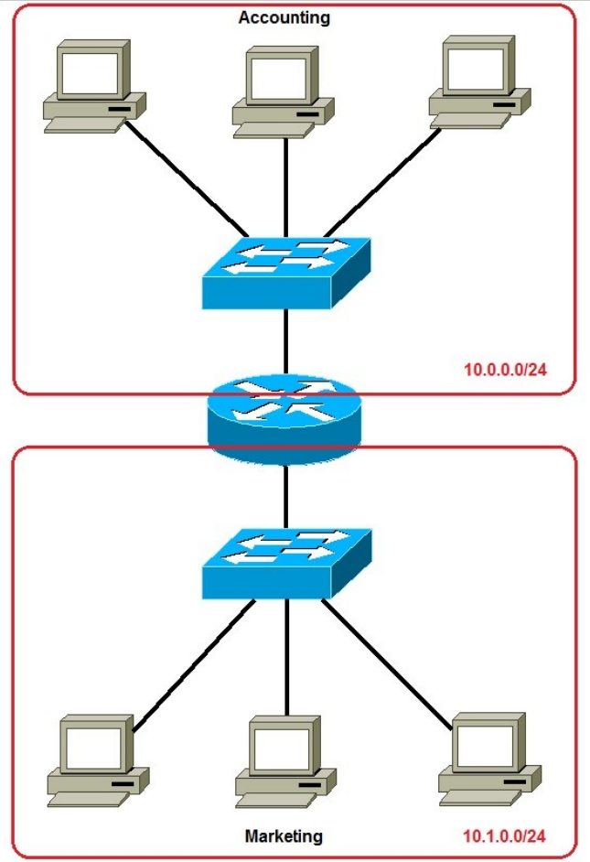

p.e. puede agrupar todos los dispositivos del departamento de Contabilidad en la misma subred y luego dar acceso a datos financieros confidenciales solo a los hosts de esa subred.

En la imagen, la red mostrada arriba podría dividirse en dos departamentos diferentes:

- 10.0.0/9 para Contabilidad.
- 10.1.0.0/9 para Marketing.

donde /n es el número de bits más significativos utilizados para la subred en la notación CIDR (Classless InterDomain Routing).

Máscara de subred

Consta de 32 bits, al igual que una dirección IP, utilizados para determinar la parte de red y la parte de host de una dirección IP.

Los 1s -  representan una parte de red | Los 0s -  representan una parte de host

La operación binaria AND se usa para determinar un rango de red.

p.e. sea la dirección IP de 10.0.0.1, con la máscara de subred predeterminada de 255.128.0.0.

- Primero, necesitamos convertir la dirección IP a binario:

 | En binario ...
Dirección IP | 10 | 0 | 0 | 1
Dirección IP | 0000 1010 | 0000 0000 | 0000 0000 | 0000 0001
Máscara de Subred | 255 | 128 | 0 | 0
Máscara de Subred | 1111 1111 | 1000 0000 | 0000 0000 | 0000 0000

- Segundo, necesitamos determinar la parte de red de la dirección IP. Para ello los enrutadores usan la operación binaria AND:

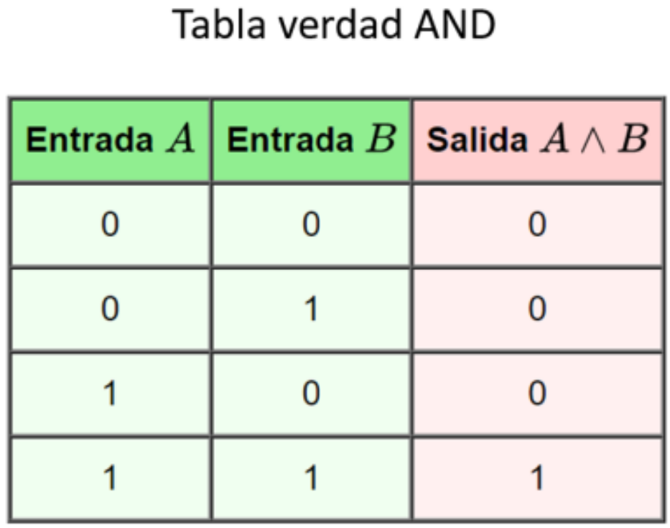 | 0000 1010 | 0000 0000 | 0000 0000 | 0000 0001
 | 1111 1111 | 1000 0000 | 0000 0000 | 0000 0000
 | 0000 1010 | 0000 0000 | 0000 0000 | 0000 0000

Solo las direcciones IP que comienzan con 00001010.1XXXXXXX.XXXXXXXX.XXXXXXXX estarán en la misma red.
El rango de direcciones en esta red es:

10.0.0.0 | 10.127.255.255

